**GUíA DE FÍSICA**

**CLASE 3 (miércoles 08/04/2020)**

|  |  |  |  |  |  |  |
| --- | --- | --- | --- | --- | --- | --- |
|  | ***Nombre:*** | | | | ***Curso: 1°medio____*** | ***Fecha:***  ***___/___/___*** |
| ***Prof. Marta Montero González (***[***martamonterog@gmail.com***](mailto:martamonterog@gmail.com)***)*** | | | | |
| Unidad 0 | | **INTRODUCCION A LA FÍSICA** | | |  |
| OBJETIVO: | | Comprender como se transforman las unidades de mediday la ayuda de los prefijos en ciertas cantidades | | | |
| Habilidades o Destrezas | | | | **Puntaje Total** | Puntaje Obtenido |
| Observar y describir detalladamente las características de objetos, procesos y fenómenos. | | | | **34** |  |

**Los prefijos de las unidades del SI**

Los prefijos del Sistema Internacional se utilizan para nombrar a los múltiplos y submúltiplos de cualquier unidad del SI, ya sean unidades básicas o derivadas. Estos prefijos se anteponen al nombre de la unidad para indicar el múltiplo o submúltiplo decimal de la misma; del mismo modo, los símbolos de los prefijos se anteponen a los símbolos de las unidades.

|  |  |  |  |  |  |  |
| --- | --- | --- | --- | --- | --- | --- |
| **Factor** | **Prefijo** | **Símbolo** |  | **Factor** | **Prefijo** | **Símbolo** |
| $${10}^{12}$$ | Tera | T |  | $${10}^{-1}$$ | Deci | d |
| $${10}^{9}$$ | Giga | G |  | $${10}^{-2}$$ | Centi | c |
| $${10}^{6}$$ | Mega | M |  | $${10}^{-3}$$ | Mili | m |
| $${10}^{3}$$ | Kilo | k |  | $${10}^{-6}$$ | Micro | µ |
| $${10}^{2}$$ | Hecto | h |  | $${10}^{-9}$$ | Nano | n |
| $${10}^{1}$$ | Deca | da |  | $${10}^{-12}$$ | Pico | p |

Estos prefijos los utilizamos mucho en tecnología, por ejemplo, la capacidad de memoria de un computador

1000 bytes = 1kilobytes = 1kb

1000 megabytes = 1Gigabytes = 1Gb

Conversión de Unidades

Es la transformación de una unidad en otra o de un sistema de unidades a otro. Para transformar dicha unidad, debe existir alguna relación entre las unidades. Observa los siguientes ejemplos:

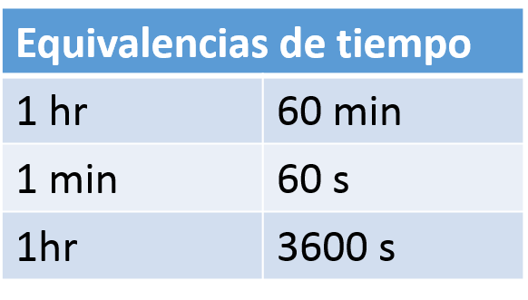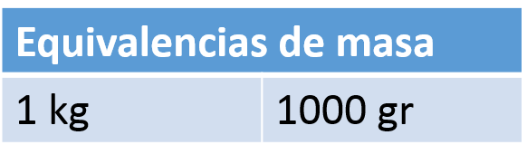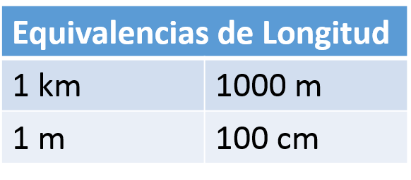

ejemplo:

|  |  |
| --- | --- |
| Queremos transformar 30 cm a m: | Queremos transformar 2 horas en minutos: |

<https://fisica.laguia2000.com/conceptos-basicos/introduccion-al-estudio-de-la-fisica>

FISICA GENERAL, MAXIMO ALVARENGA

FISICA 1° MEDIO, SANTILLANA

En el siguiente enlace le presento una breve explicación de como transformar unidades:

<https://www.youtube.com/watch?v=omFCudUGaDo>

**III.- Escriba el prefijo que corresponda a cada notación científica (1P cada una)**

|  |  |  |  |
| --- | --- | --- | --- |
| **NOTACION CIENTIFICA** | PREFIJO | **NOTACION CIENTIFICA** | PREFIJO |
| **103** |  | **101** |  |
| **10-6** |  | **102** |  |
| **109** |  | **106** |  |
| **10-3** |  | **10-1** |  |
| **1012** |  | **10-9** |  |
| **10-2** |  | **10-12** |  |

**TRANSFORME LAS SIGUIENTES UNIDADES DE MEDIDAS. No olvide realizar los desarrollos correspondientes, es decir, todos los pasos. (2P cada una)**

|  |  |
| --- | --- |
| 1. **50 m a cm** | 1. **3,5 km a m** |
| 1. **165 cm a m** | 1. **75m a km** |
| 1. **3 kg a gr** | 1. **450 gr a kg** |
| 1. **14400 seg a hr** | 1. **8 hr a seg.** |
| 1. **2160 min a día (3P)** | 1. **0,5 día a hr (3P)** |